МИНИСТЕРСТВО НАУКИ И ВЫСШЕГО ОБРАЗОВАНИЯ РФ

федеральное государственное бюджетное образовательное учреждение высшего образования

**«Вологодский государственный университет»**

**Институт математики, естественных и компьютерных наук**

**Информатика и вычислительная техника**

**ОТЧЕТ ПО ЛАБОРАТОРНОЙ РАБОТЕ №1.1**

Конфигурация интерфейса и канала Ethernet.

Дисциплина: «Сети и телекоммуникации»

Направление подготовки: 09.03.01. Информатика и вычислительная техника

|  |  |
| --- | --- |
| Руководитель | Суконщиков А.А. |
| Выполнили студенты | Пчелкина О.С. |
| Группа, курс | ВМ-41 |
| Дата сдачи | ________________________ |
| Дата защиты | ___________________________________________  *(подпись преподавателя)* |

Вологда

2022 г.

Цель: выполнить ручную установку скорости линии на интерфейсе. Настройка агрегации каналов в ручном режиме. Настройка агрегации каналов в статическом режиме LACP. Управление приоритетом интерфейсов в статическом режиме LACP.

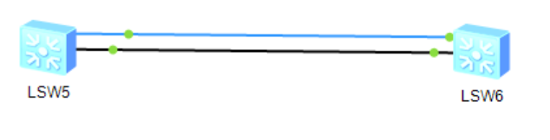

Шаг 1.

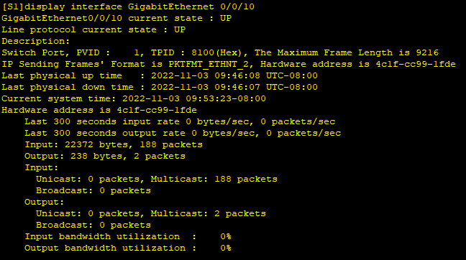

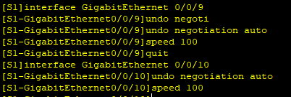

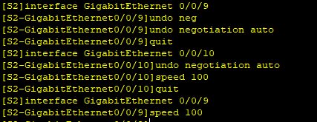

Шаг 2.

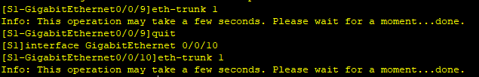

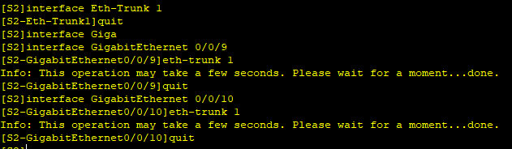

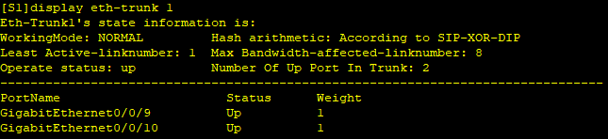

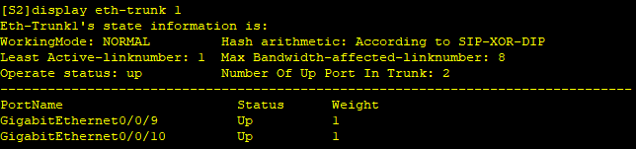

Шаг 3.

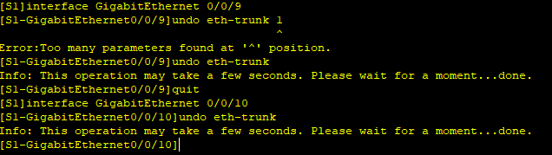

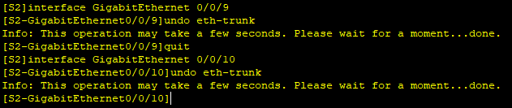

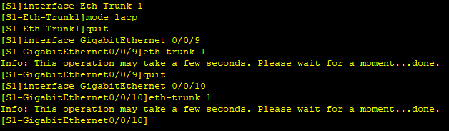

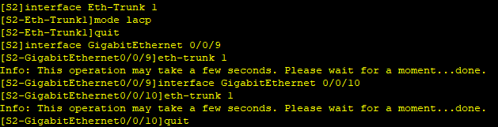

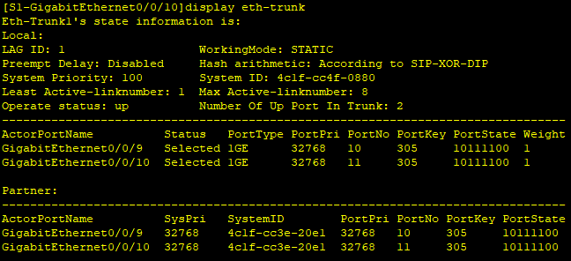

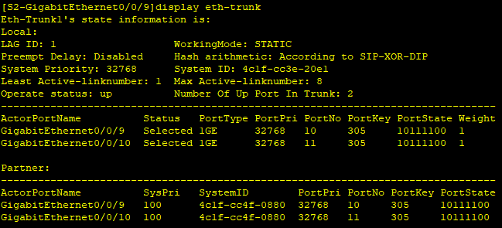

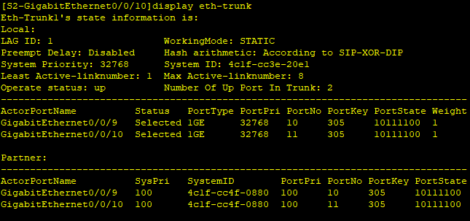

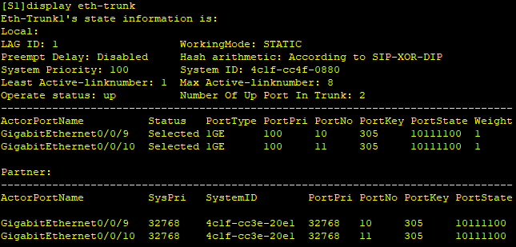

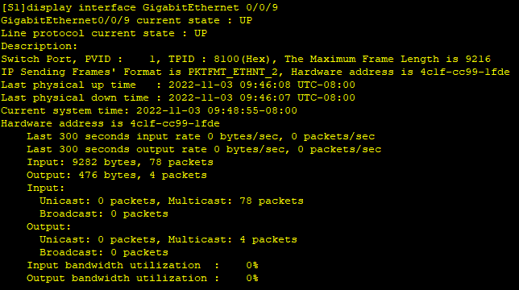

Вывод: в ходе лабораторной работы выполнили ручную установку скорости линии на интерфейсе. Настроили агрегации каналов в ручном режиме. Настроили агрегации каналов в статическом режиме LACP. Управление приоритетом интерфейсов в статическом режиме LACP.